На станции метро «Комендантский проспект» тренировались спасатели

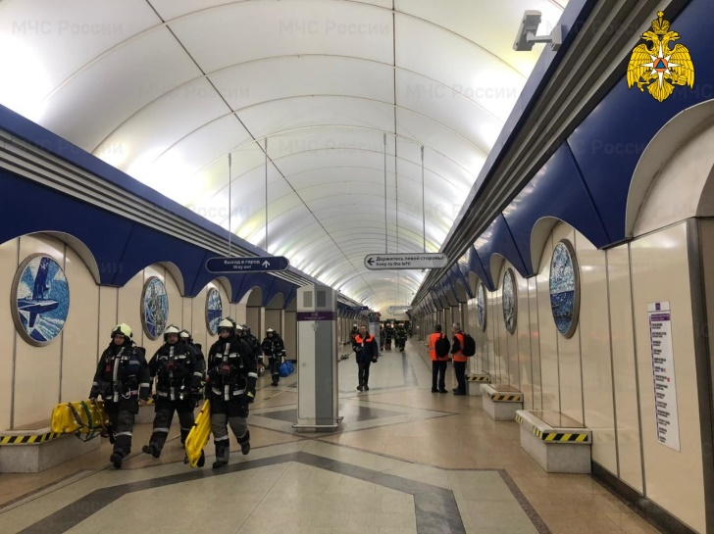
Минувшей ночью на станции метро «Комендантский проспект» прошла очередная совместная тренировка пожарно-спасательных подразделений и работников метрополитена. На этот раз была отработана была отработана вводная по ликвидации возгорания подвагонного оборудования подвижного состава. Помимо отработки слаженности действий всех участников тренировки, также была проверена работоспособность систем жизнеобеспечения метрополитена: тоннельной вентиляции, противопожарного водопровода, средств связи и оповещения, состояние первичных средств пожаротушения и СИЗ.
Пожарно-спасательные подразделения, дежурные службы, аварийно-спасательные и аварийно-восстановительные подразделения метрополитена справились со всеми поставленными задачами, условные пострадавшие были эвакуированы, условный очаг возгорания ликвидирован. Руководители учений подвели итоги и вынесли замечания, которые петербургским спасателям предстоит внимательно разобрать и отработать в ближайшее время.
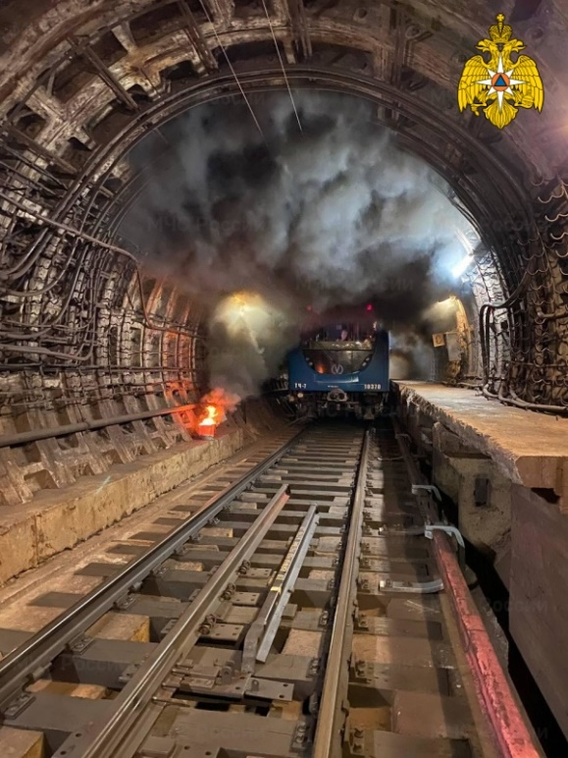
Учения в петербургском метрополитене – неотъемлемая часть трудовых будней пожарных и спасателей Северной столицы. Целью тренировок в метро является не только отработка тактических действий по спасению, эвакуации людей и ликвидации очага условного возгорания, но и грамотное взаимодействие с сотрудниками питерской подземки, ведь именно на их плечи ложится задача по выполнению целого алгоритма действий в первые минуты после ЧП. От своевременного и точного доведения информации, а также слаженной работы всех прибывающих на место служб иногда зависят десятки и сотни людских жизней.
В большинстве случаев учения на объектах ГУП «Петербургский метрополитен» проводятся в ночное время. Это позволяет спасателям отработать максимальное количество возможных ситуаций, не парализуя транспортное сообщение города.

Управление по Приморскому району ГУ МЧС РОССИИ по СПБ.

